Что такое счастье? Таким простым

вопросом

Пожалуй, задавался Не один философ.

А на самом деле Счастье это просто.

Начинается оно С полуметра роста.

Это распашонки, Пинетки и слюнявчик,

Новенький описанный Мамин

сарафанчик

Рваные колготки, Сбитые коленки,

Это разрисованные В коридоре стенки.

Счастье это мягкие Теплые ладошки

За диваном фантики, На диване крошки.

Это целый ворох Сломанных игрушек,

Это постоянный Грохот погремушек.

Это теплый носик Из-под одеяла,

Заяц на подушке, Синяя пижама.

Брызги по всей ванной, Пена на полу.

Кукольный театр, Утренник в саду.

Что такое счастье? Проще нет ответа:

Они есть у каждого— Это наши дети!

Принят Закон Тамбовской области от 25.02.2017г. №74-З «О ежемесячном пособии по уходу за первым ребенком в возрасте от полутора до трех лет отдельным категориям граждан, проживающих на территории Тамбовской области».

В соответствии с этим законом пособие на ребенка в возрасте от 1,5 до 3-х лет будет выплачиваться при условии: рождения ребенка матерью в возрасте до 25 лет, совместного проживания родителей (одного из родителей) с ребенком на территории Тамбовской области, получения свидетельства о рождении ребенка в органах ЗАГС Тамбовской области.

Размер ежемесячного пособия составляет 3000 рублей.

Пособие будет назначаться на первых детей, родившихся в

период с 01 января 2017 года по 31 декабря 2019 года.

**В семье без сыновей и дочек**

**Жизнь часто смысла лишена,**

**Родился маленький комочек,**

**И нынче вовсе не до сна!**

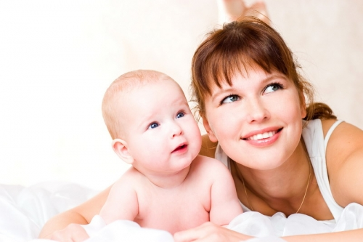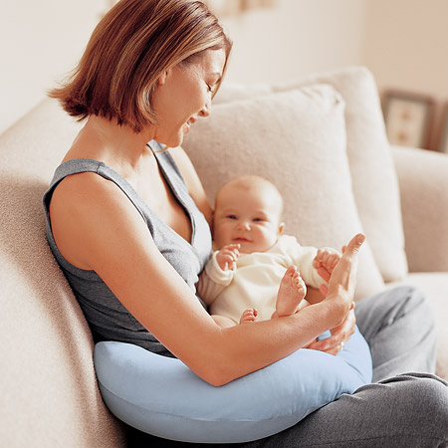

Молодым мамам новая мера

социальной

поддержки